

FrontPanelGame のサンプル

# *\*このサンプルは Xbox One XDK （2017 年 6月） とで動作可能です。*

# 概要

FrontPanelGame は、Xbox One X 開発キットのフロントパネルに完全に実装された古典的な「ヘビゲーム」です。このサンプルは、主に遊びのために提供されていますが、フロント パネル コントロールの重要な部分を紹介しています。

* フロントパネルは、タイトルコードから完全にプログラム可能です。
* ボタンと方向パッドの API は、使い慣れたゲームパッド API に似ています。
* このサンプルでは、自分のフロント パネル プロジェクトで使用できるユーティリティ コードをいくつか紹介します。
  + RasterFont を使用したテキストレンダリング（FrontPanelText サンプルを参照）
  + FrontPanelInput は、DirectXTK::GamePad と非常に似ている再利用可能な入力クラスを提供します。
  + FrontPanelDisplay は、フロントパネルのバッファを管理するシンプルなクラスを提供します。
  + 線や四角形などの基本図形を描画するためのコード

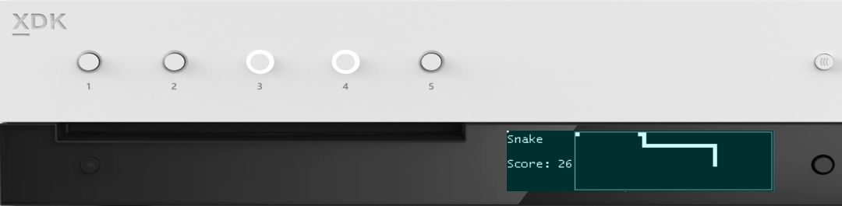

スタートを押す

256 x 64 x 4 bpp の OLED ディスプレイ

方向パッド + 選択

* ヘビを動かす
* スクリーンショットを撮る

# サンプルの使用

|  |  |
| --- | --- |
| 作用 | フロント パネル |
| 新しいゲームを始める | ボタン 1 |
| ヘビを動かす | 方向パッド（左、右、上、下） |
| スクリーンショットを撮る | 方向パッドで選択する |
| ゲームモードとシステム モードを切り替える | 方向パッドを押し続ける |

# 更新履歴

2017 年 4 月、サンプルの初回リリース

# プライバシーステートメント

サンプルをコンパイルして実行すると、サンプルの実行可能ファイルの名前がMicrosoftに送信され、サンプルの使用状況の追跡に役立ちます。このデータ収集を無効にするには、Main.cppの「Sample Usage Telemetry」というラベルの付いたコードブロックを削除します。

マイクロソフトのプライバシーポリシー全般に関する詳細については、 [Microsoftのプライバシーステートメント](https://privacy.microsoft.com/ja-jp/privacystatement/)をご参照ください。